Анализ рынка земельных участков в Курганской области за I полугодие 2025 г.
ПРАВИТЕЛЬСТВО КУРГАНСКОЙ ОБЛАСТИ
ДЕПАРТАМЕНТ ИМУЩЕСТВЕННЫХ И ЗЕМЕЛЬНЫХ ОТНОШЕНИЙ КУРГАНСКОЙ ОБЛАСТИ
Государственное бюджетное учреждение Курганской области
«Государственный центр кадастровой оценки и учета недвижимости»
640020, Курган, ул. Тобольная, д. 54
Телефон / Факс (3522) 44-69-96

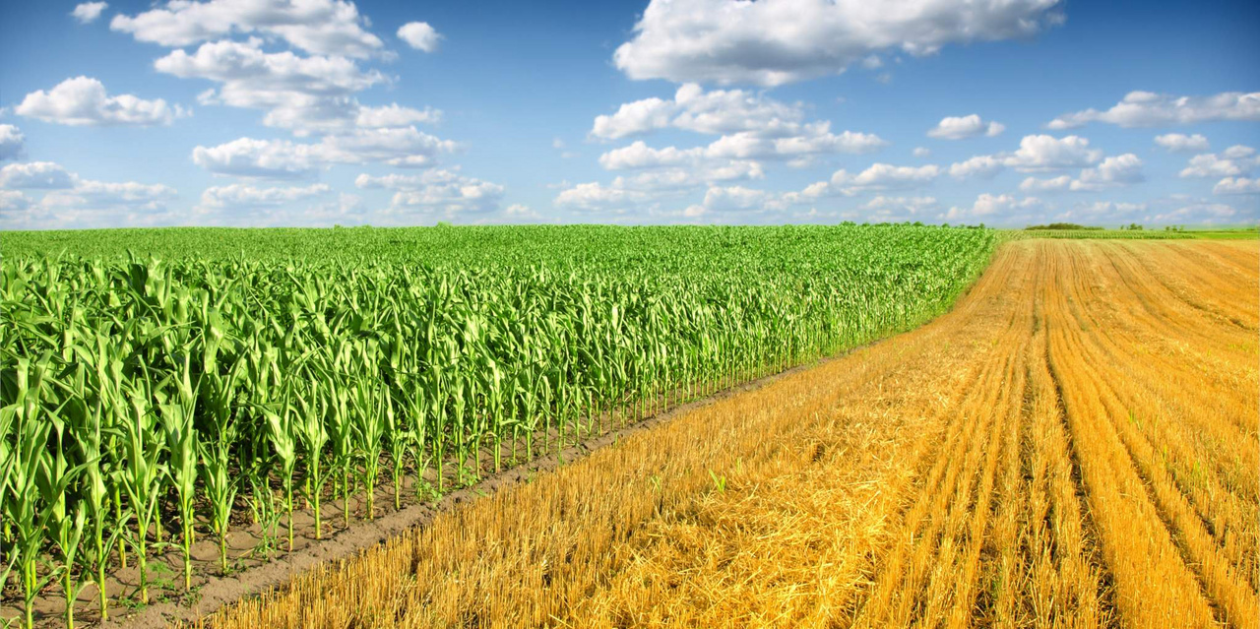

СОДЕРЖАНИЕ
1. Общая информация об анализе рынка предложений о продаже земельных участков г. Кургана и Курганской области за I полугодие 2025 года.................. | 2 стр.
1.2. Анализ предложений о продаже земельных участков 1 сегмента «Сельскохозяйственное использование» ................................................................. | 3 стр.
1.3. Анализ предложений о продаже земельных участков 4 сегмента «Предпринимательство»........................................................................................... | 7 стр.
1.4. Анализ предложений о продаже земельных участков 5 сегмента «Отдых (рекреация)» .................................................................................................. | 8 стр.
1.5. Анализ предложений о продаже земельных участков 6 сегмента «Производственная деятельность»......................................................................... | 8 стр.
1.6. Анализ предложений о продаже земельных участков 7 сегмента «Транспорт»................................................................................................................. | 9 стр.
1.7. Общий вывод по анализу рынка земельных участков в г. Кургане и Курганской области за I полугодие 2025 года ......................................................... | 9 стр.

- Общая информация об анализе рынка предложений о продаже земельных участков г. Кургана и Курганской области за I полугодие 2025 года

Обзор рынка земельных участков проводился с использованием баз данных интернет-сайтов: - «Авито» (https://www.avito.ru/);
- «Циан» (https://agroserver.ru/);
- «Домклик» (https://domclick.ru/);
- «Этажи» (https://kurgan.etagi.com/).
ГБУ проводит мониторинг рынка земельных участков с 2019 года. В анализе представлены объявления о продаже земли за I полугодие 2025 года в количестве 126 объектов-аналогов.
В анализе рынка земельных участков были рассмотрены следующие группы:
1. СЕГМЕНТ "Сельскохозяйственное использование" (01:000) с кодами расчёта:
01:010 – Растениеводство в целом;
01:050 – Садоводство в целом, связанное с выращиванием многолетних плодовых и ягодных культур, винограда и иных многолетних культур;
01:070 – Животноводство в целом, связанное с производством продукции животноводства, в том числе сенокошение, выпас сельскохозяйственных животных, разведение племенных животных, производство и использование племенной продукции (материала), размещение зданий, сооружений, используемых для содержания и разведения сельскохозяйственных животных, производства, хранения и первичной переработки сельскохозяйственной продукции;
01:160 – Ведение личного подсобного хозяйства на полевых земельных участках. Производство сельскохозяйственной продукции без права возведения зданий, сооружений.
4. СЕГМЕНТ "Предпринимательство" с кодами расчёта:
04:010 – Деловое управление. Здания, сооружения, помещения, используемые с целью размещения объектов управленческой деятельности, не связанной с государственным или муниципальным управлением и оказанием услуг, а также с целью обеспечения совершения сделок, не требующих передачи товара в момент их совершения между организациями, в том числе биржевая деятельность (за исключением банковской и страховой деятельности);
04:020 – Объекты торговли (торговые центры, торгово-развлекательные центры (комплексы). Здания, сооружения, помещения, общей площадью свыше 5 000 кв. м с целью размещения одной или нескольких организаций, осуществляющих продажу товаров и (или) оказание услуг;
04:040 – Магазины. Объекты, предназначенные для продажи товаров, торговая площадь которых составляет до 5 000 кв. м.
5. СЕГМЕНТ "Отдых (рекреация)" с кодом расчёта 05:000.
6. СЕГМЕНТ "Производственная деятельность" (06:000) с кодами расчёта:
01:180 – Обеспечение сельскохозяйственного производства в целом;
04:095 – Объекты придорожного сервиса. Размещение автозаправочных станций (бензиновых, газовых);
04:099 – Объекты придорожного сервиса. Размещение мастерских, предназначенных для ремонта и обслуживания автомобилей, и прочих объектов придорожного сервиса.
7. СЕГМЕНТ "Транспорт" с кодом расчёта:
07:023 – Автомобильный транспорт. Под оборудование для открытых стоянок автомобильного транспорта.

В сегменте 3 «Общественное использование» на момент сбора данных не было представлено предложений о продаже земельных участков.
1.2. Анализ предложений о продаже земельных участков 1 сегмента «Сельскохозяйственное использование»
1 сегмент «Сельскохозяйственное использование» был разделен на два подсегмента: «Сельскохозяйственное использование и ведение ЛПХ» (в количестве 36 объектов-аналогов) и «Ведение садоводства» (в количестве 75 объектов-аналогов). Далее представлен подробный анализ по этим подсегментам.
Подсегмент «Сельскохозяйственное использование и ведение ЛПХ»
В данном подсегменте за I полугодие 2025 года было собрано 36 объектов-аналогов . 3 объекта -аналога были представлены в анализе рынка земельных участков за II полугодие 2024 года. Ниже представлены изменения цен этих аналогов по данным на I полугодие 2025 года.
Таблица 1 – Данные по объектам–аналогам, перешедшим из II полугодия 2024 года в I полугодие 2025 года по подсегменту «Сельскохозяйственное использование и ведение ЛПХ».

Рисунок 1- Обобщенные данные по количеству объектов за I полугодие 2025 года

Далее для объектов-аналогов подсегмента «Сельскохозяйственное использование и ведение ЛПХ» была построена карта со средними значениями в каждом районе, где присутствуют предложения.
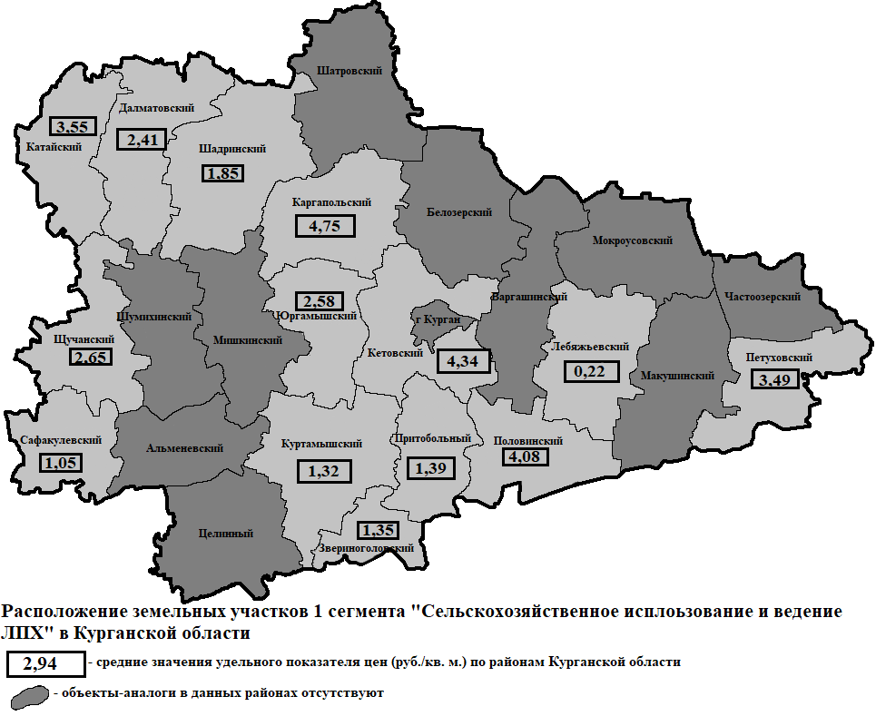
Рисунок 2 – Карта средних значений цен предложений по районам области

Рисунок 3 – Распределение объектов-аналогов по площади
Больше всего предложений представлено в диапазоне «от 100 001 до 500 000 кв. м.» - 47%.
Далее представлена обобщенная информация о ценах во всех районах области, в которых представлены объекты-аналоги, и для которых были рассчитаны средние значения цен предложений и их диапазоны.

Таблица 2 – Данные по подсегменту «Сельскохозяйственное использование и ведение ЛПХ» за I полугодие 2025 года.
Район | Количество аналогов | Мин значение УПРС, руб./кв. м. | Макс значение УПРС, руб./кв. м. | Среднее значение УПРС, руб./кв. м.
Далматовский | 2 | 1,00 | 3,82 | 2,41
Звериноголовский | 1 | 1,35 | 1,35 | 1,35
Каргапольский | 2 | 4,50 | 5,00 | 4,75
Катайский | 2 | 2,89 | 4,20 | 3,55
Кетовский | 8 | 1,52 | 6,50 | 4,34
Куртамышский | 4 | 0,41 | 2,78 | 1,32
Лебяжьевский | 1 | 0,22 | 0,22 | 0,22
Петуховский | 2 | 0,73 | 6,25 | 3,49
Половинский | 2 | 3,30 | 4,85 | 4,08
Притобольный | 1 | 1,39 | 1,39 | 1,39
Сафакулевский | 1 | 1,05 | 1,05 | 1,05
Шадринский | 1 | 1,85 | 1,85 | 1,85
Щучанский | 4 | 0,80 | 5,50 | 2,65
Юргамышский | 5 | 0,76 | 4,26 | 2,58
Общий итог | 36 | 0,22 | 6,5 | 2,94

Рисунок 4 - Средние значения цен предложений за I полугодие 2025 года

Среднее значение по объектам за I полугодие 2025 года составляет 2,94 руб. Диапазон объектов представлен от 0,22 руб./кв. м. ( объект находится в Лебяжьевский МО, с. Хутора, площадь объекта 231 000 кв. м.) до 6,50 руб./кв. м. (объект находится в Кетовском МО, с. Колесниково, площадь участка 60 000 кв. м.).

Вывод по анализу рынка подсегмента «Сельскохозяйственное использование и ведение ЛПХ»:
По итогам проведенного анализа можно сделать вывод, что рынок недвижимости по продаже земель сельскохозяйственного назначения не развит, т. к. встречается мало предложений о продаже земель данного сегмента. Учреждением определён диапазон (±20%) цен по предложениям о продаже земель на I полугодие 2025 года (см. таблицу №2) от 2,35 до 3,53 руб./кв. м. и носит рекомендательный характер.

Подсегмент «Ведение садоводства 01:050»
В данном подсегменте за I полугодие 2025 года было собрано 75 объектов-аналогов . Все объекты-аналоги расположены в Кетовском муниципальном округе. 8 объектов -аналогов были представлены в анализе рынка земельных участков за II полугодие 2024 года. Ниже представлены изменения цен этих аналогов по данным на I полугодие 2025 года.
Таблица 3 – Данные по объектам–аналогам, перешедшим из II полугодия 2024 года в I полугодие 2025 года по подсегменту «Ведение садоводства 01:050».

Рисунок 5 – Распределение объектов-аналогов по площади
Больше всего предложений представлено в диапазоне «от 1 001 до 1 500 кв. м.» - 52%. Меньше всего представлено предложений в диапазоне «более 2 000 кв. м.» – 7%.
Далее представлена обобщенная информация о ценах во всех районах области, в которых представлены объекты-аналоги, и для которых были рассчитаны средние значения цен предложений и их диапазоны.
Таблица 4 – Данные по подсегменту «Ведение садоводства 01:050» за I полугодие 2025 года.
Район | Количество аналогов | Мин значение УПРС, руб./кв. м. | Макс значение УПРС, руб./кв. м. | Среднее значение УПРС, руб./кв. м.
Кетовский | 75 | 20,02 | 832,50 | 99,58

Среднее значение по объектам за I полугодие 2025 года составляет 99,58 руб. Диапазон объектов представлен от 20,02 руб./кв. м. (объект находится в НДПККТ «Лесная усадьба», площадь объекта 1 948 кв. м.) до 832,50 руб./кв. м. (объект находится в ДНТ «Хуторок», площадь участка 1 200 кв. м.).

Вывод по анализу рынка подсегмента «Ведение садоводства 01:050»: Все предложения о продаже земель с кодом использования 01:050 находятся в Кетовском МО. Учреждением определён диапазон (±20%) цен на I полугодие 2025 года (см. таблицу №4) от 79,66 до 119,50 руб. /кв. м. и носит рекомендательный характер.

1.3. Анализ предложений о продаже земельных участков 4 сегмента «Предпринимательство»
В данном сегменте за I полугодие 2025 года было собрано 3 объекта-аналога.

Рисунок 6 - Обобщенные данные по количеству объектов за I полугодие 2025 года

Далее представлена обобщенная информация о ценах во всех районах области, в которых представлены объекты-аналоги, и для которых были рассчитаны средние значения цен предложений и их диапазоны.
Таблица 5 – Данные по сегменту «Предпринимательство» за I полугодие 2025 года.
Район | Количество аналогов | Мин значение УПРС, руб./кв. м. | Макс значение УПРС, руб./кв. м. | Среднее значение УПРС, руб./кв. м.
г. Курган | 2 | 2315,57 | 21231,42 | 11773,50
г. Куртамыш | 1 | 682,26 | 682,26 | 682,26
Общий итог | 3 | 682,26 | 21231,42 | 8076,42

Рисунок 7 - Средние значения цен предложений за I полугодие 2025 года

Среднее значение по объектам за I полугодие 2025 года составляет 8 076,42 руб. Диапазон объектов представлен от 682,26 руб./кв. м. (объект находится в г. Куртамыш, ул. Свободы, площадь объекта 513 кв. м.) до 21 231,42 руб./кв. м. (объект находится в г. Кургане, ул. Красина, площадь участка 1 413 кв. м.).

Вывод по анализу рынка сегмента «Предпринимательство»: По итогам проведенного анализа можно сделать вывод, что рынок недвижимости по продаже земель коммерческого назначения почти не развит, т. к. встречается мало предложений о продаже земель данного сегмента.
1.4. Анализ предложений о продаже земельных участков 5 сегмента «Отдых (рекреация)»
В данном сегменте за I полугодие 2025 года был представлен 1 объект-аналог.
Таблица 6 – Данные по сегменту «Отдых (рекреация)» за I полугодие 2025 года.
Район | Количество аналогов | Значение УПРС, руб./кв. м.
Сафакулевский | 1 | 351,56

Данный объект находится по адресу: Сафакулевский МО, с. Мартыновка, площадь объекта 128 000 кв. м.

Вывод по анализу рынка сегмента «Отдых (рекреация): По итогам проведенного анализа можно сделать вывод, что рынок недвижимости по продаже земель рекреационного назначения вообще не развит, т. к. встречается единичное предложение о продаже земель данного сегмента.

  - Анализ предложений о продаже земельных участков 6 сегмента «Производственная деятельность»
______________________
В данном сегменте за I полугодие 2025 года было собрано 10 объектов-аналогов.

Рисунок 9 - Обобщенные данные по количеству объектов за I полугодие 2025 года

Далее представлена обобщенная информация о ценах во всех районах области, в которых представлены объекты-аналоги, и для которых были рассчитаны средние значения цен предложений и их диапазоны.
Таблица 7 – Данные по сегменту «Производственная деятельность» за I полугодие 2025 года.
Район | Количество объектов | Мин значение УПРС, руб./кв. м. | Макс значение УПРС, руб./кв. м. | Среднее значение УПРС, руб./кв. м.
г. Курган | 3 | 32,77 | 4 825,54 | 1 952,77
Общий итог по г. Кургану |  | 32,77 | 4 825,54 | 1952,77
г Шадринск | 2 | 943,40 | 5 494,51 | 3 218,96
Кетовский | 2 | 102,28 | 450,00 | 276,14
Мишкинский | 1 | 1 053,74 | 1 053,74 | 1 053,74
Шадринский | 1 | 132,00 | 132,00 | 132,00
Общий итог по Курганской области |  | 102,28 | 5 494,51 | 1 189,42
Среднее значение по объектам за I полугодие 2025 года в г. Кургане составляет 1 952,77 руб. Диапазон объектов представлен от 32,77 руб./кв. м. (объект находится в г. Курган, АКХ «Заречная», площадь объекта 19 833 кв. м.) до 4 825,54 руб./кв. м. (объект находится в г. Курган, ул. Промышленная, площадь участка 5 388 кв. м.).
Среднее значение по объектам за I полугодие 2025 года в Курганской области составляет 1 189,42 руб. Диапазон объектов представлен от 102,28 руб./кв. м. (объект находится в Кетовском МО, с. Новая Сидоровка, площадь объекта 9 777 кв. м.) до 5 494,51 руб./кв. м. (объект находится в г. Шадринск, ул. 4-го Уральского Полка, площадь участка 364 кв. м.).
Вывод по анализу рынка 6 сегмента «Производственная деятельность»: По итогам проведенного анализа можно сделать вывод, что рынок недвижимости по продаже земель производственного назначения почти не развит, т. к. встречается мало предложений о продаже земель данного сегмента.

  - Анализ предложений о продаже земельных участков 7 сегмента «Транспорт»
__________________________________________________________________________________________________________________________

В данном сегменте за I полугодие 2025 года было представлено 1 объект-аналог.
Таблица 8 – Данные по сегменту «Транспорт» за I полугодие 2025 года.
Район | Количество объектов | Мин значение УПРС, руб./кв. м.
г. Шумиха | 1 | 80,00

Данный объект находится по адресу: г. Шумиха, ул. Квартал Новостроек, площадь объекта 5 000 кв. м.

Вывод по анализу рынка 7 сегмента «Транспорт»: По итогам проведенного анализа можно сделать вывод, что рынок недвижимости по продаже земель данного сегмента вообще не развит, т. к. встречается единичное предложение о продаже земель данного сегмента.

1.7. Общий вывод по анализу рынка земельных участков в г. Кургане и Курганской области за I полугодие 2025 года
Для 1 сегмента «Сельскохозяйственное использование и ведение ЛПХ» Учреждением определён диапазон (±20%) цен по предложениям о продаже земель на I полугодие 2025 года (см. таблицу №2) от 2,35 до 3,53 руб. /кв. м. и носит рекомендательный характер.
В 1 сегменте «Ведение садоводства 01:050» наблюдается, что все объекты представлены в Кетовском МО. Учреждением определён диапазон (±20%) цен на I полугодие 2025 года (см. таблицу №4) от 79,66 до 119,50 руб. /кв. м. и носит рекомендательный характер.
В 4 сегменте «Предпринимательство», 5 сегменте «Отдых (рекреация)», 6 сегменте «Производственная деятельность» и 7 сегменте «Транспорт» по итогам проведенного анализа можно сделать вывод, что рынок недвижимости по продаже земель данных сегментов почти не развит, т. к. встречается мало предложений о продаже земель представленных групп.
В сегменте 3 «Общественное использование» на момент сбора данных не было представлено ни одного предложения о продаже земель.


https://vk.com/public174827341
Наш сайт: http://bti45.ru/
Контакты:
ГБУ Курганской области "Государственный центр кадастровой оценки и учета недвижимости"

Генеральный директор
Мищенко Екатерина Ивановна

Тел: (3522) 44-69-96
Почта: uprkadocenka@bti45.ru

*Анализ является интеллектуальной собственностью ГБУ Курганской области «Государственный центр кадастровой оценки и учета недвижимости».

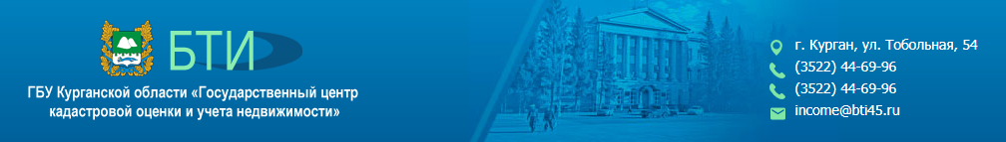

Информацию и скриншоты объектов-аналогов вы можете скачать по ссылке: https://disk.yandex.ru/d/fztZD3TnfZX08g
Скриншоты и информацию об объектах-аналогах можно скачать по ссылке https://disk.yandex.ru/d/30Te3Oi12Jy40Q
Информацию и скриншоты объектов-аналогов вы можете скачать по ссылке: https://disk.yandex.ru/d/lpQm7d9TdjZXIQ
Информацию и скриншоты объектов-аналогов вы можете скачать по ссылке: https://disk.yandex.ru/d/dbgRzhZvNE2NKw
Информацию и скриншоты объектов-аналогов вы можете скачать по ссылке: https://disk.yandex.ru/d/MjshCd-aH3RdEg
Информацию и скриншоты объектов-аналогов вы можете скачать по ссылке: https://disk.yandex.ru/d/xr-W4iij6N7GTA
Информацию и скриншоты объектов-аналогов вы можете скачать по ссылке: https://disk.yandex.ru/d/kqK9sJGw99S-2Q

